1. Log

定义：若https://gss2.bdstatic.com/-fo3dSag_xI4khGkpoWK1HF6hhy/baike/s%3D134/sign=2a228f561b950a7b71354ac73ed1625c/8644ebf81a4c510fbfd3367a6659252dd42aa5bf.jpg，则https://gss2.bdstatic.com/-fo3dSag_xI4khGkpoWK1HF6hhy/baike/s%3D72/sign=374d40bc0efa513d55aa6edc3c6d9940/e61190ef76c6a7ef68d97d46fbfaaf51f2de66d7.jpg

我们称以10为底的对数叫做[**常用对数**](https://baike.baidu.com/item/常用对数)（common logarithm），并记为lg。

称以无理数e（e=2.71828...）为底的对数称为[**自然对数**](https://baike.baidu.com/item/自然对数)（natural logarithm），并记为ln。

**零没有对数。**

在[实数](https://baike.baidu.com/item/实数)范围内，负数无对数。[3]  在[复数](https://baike.baidu.com/item/复数)范围内，负数是有对数的。

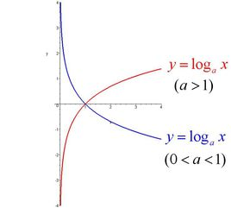

在实际项目中，针对概率值（0～1之间的小数），由于其对数分布值非常广，相当于将0～1映射到了0～+∞的空间，因此使用广泛。

1. 常用数学符号：<https://en.wiktionary.org/wiki/Category:Mathematical_notation_symbols>

**∑:**表示累加，读[sigma](https://baike.baidu.com/item/sigma/17192645)

**∏ :**  π的大写，表示累积，读pi

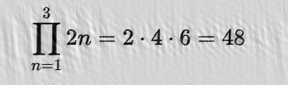

1. 各种分布：<http://blog.csdn.net/michael_r_chang/article/details/39188321>

伯努利分布：

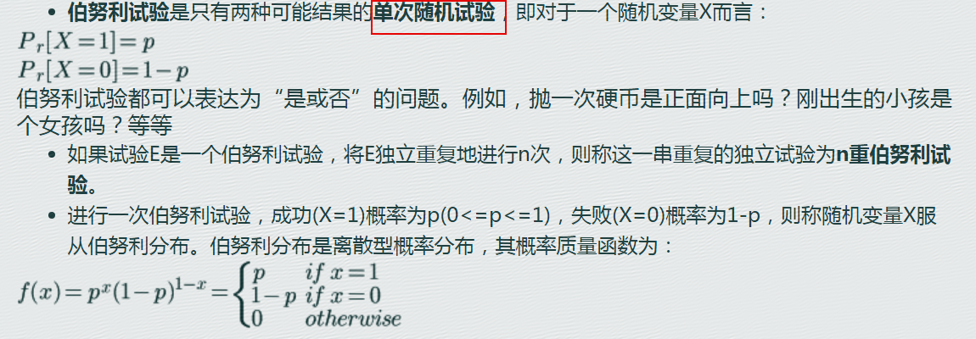

二项分布：

二项式是只有两项的多项式，即两个[单项式](https://baike.baidu.com/item/单项式)的和。

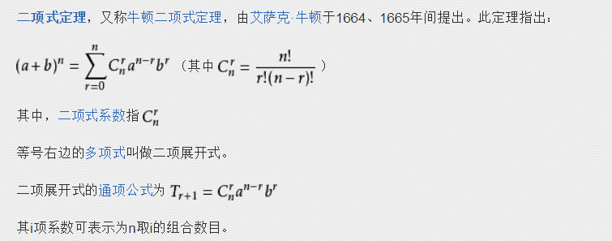

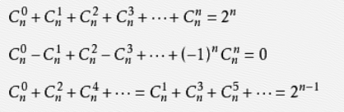

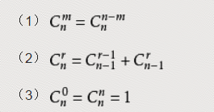

多项式分布

狄利克雷分布

<https://en.wikipedia.org/wiki/Dirichlet_distribution>

高斯分布

正态分布

1. 极限

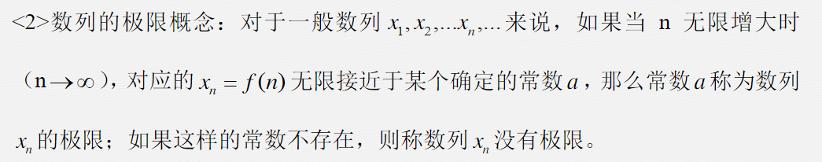

此时也称数列收敛 , 否则称数列发散。



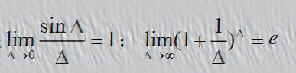

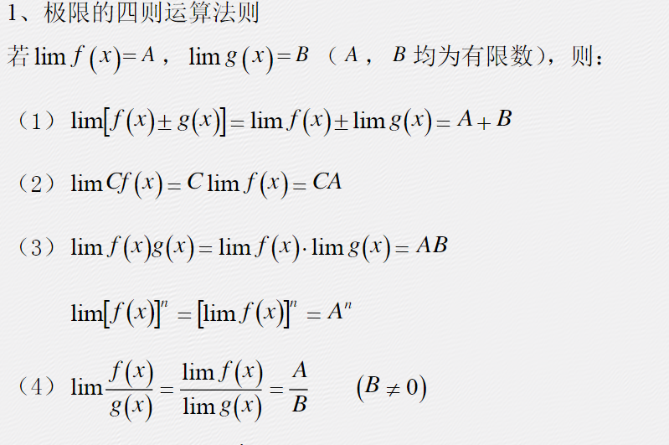

1. 导数

当函数y=f(x)的[自变量](https://baike.baidu.com/item/自变量)x在一点x0上产生一个增量Δx时，函数输出值的增量Δy与自变量增量Δx的比值在Δx趋于0时的[极限](https://baike.baidu.com/item/极限/3564509)a如果存在，a即为在x0处的导数，记作f'(x0)或df(x0)/dx。

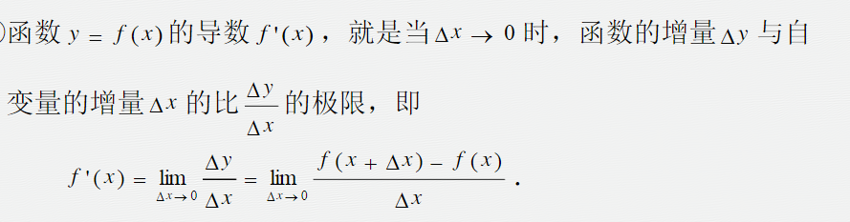

导数是函数的局部性质。一个函数在某一点的导数描述了这个函数在这一点附近的变化率。如果函数的自变量和取值都是实数的话，函数在某一点的导数就是该函数所代表的曲线在这一点上的[切线](https://baike.baidu.com/item/切线)[斜率](https://baike.baidu.com/item/斜率)。导数的本质是通过极限的概念对函数进行局部的线性逼近。

不是所有的函数都有导数，一个函数也不一定在所有的点上都有导数。若某函数在某一点导数存在，则称其在这一点[可导](https://baike.baidu.com/item/可导)，否则称为不可导。然而，可导的函数一定[连续](https://baike.baidu.com/item/连续/6532794)；不连续的函数一定不可导。

寻找已知的函数在某点的导数或其导函数的过程称为[求导](https://baike.baidu.com/item/求导)。实质上，求导就是一个求极限的过程，导数的四则运算法则也来源于极限的四则运算法则。反之，已知导函数也可以倒过来求原来的函数，即[不定积分](https://baike.baidu.com/item/不定积分)。[微积分基本定理](https://baike.baidu.com/item/微积分基本定理)说明了求原函数与积分是等价的。求导和积分是一对互逆的操作。

<https://www.zhihu.com/question/28684811>

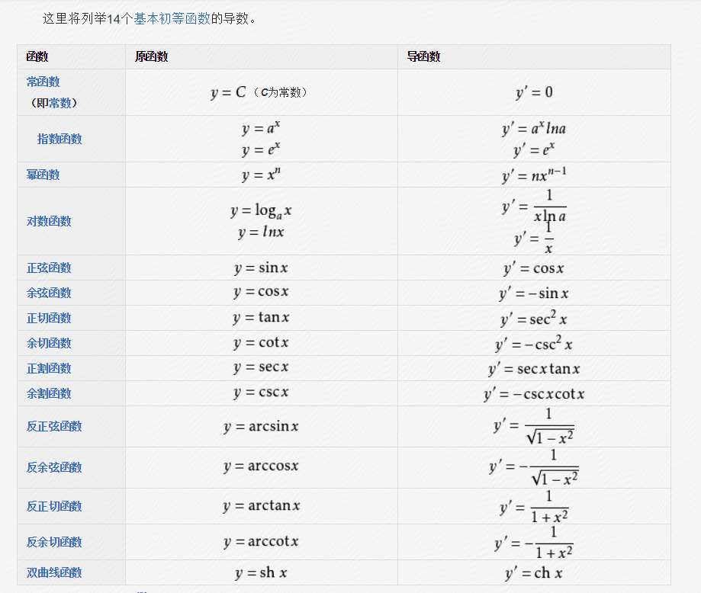

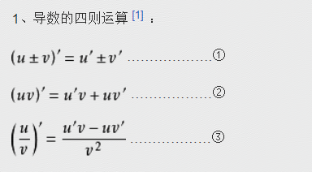

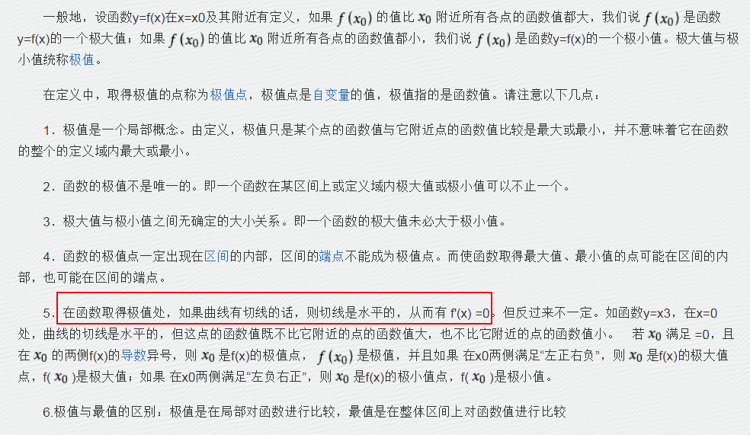

1. 积分：

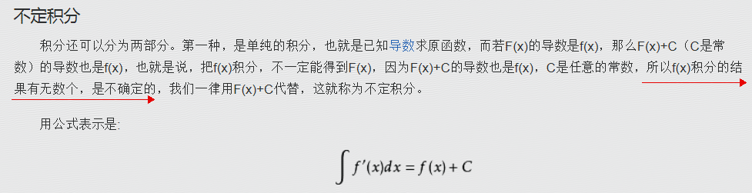

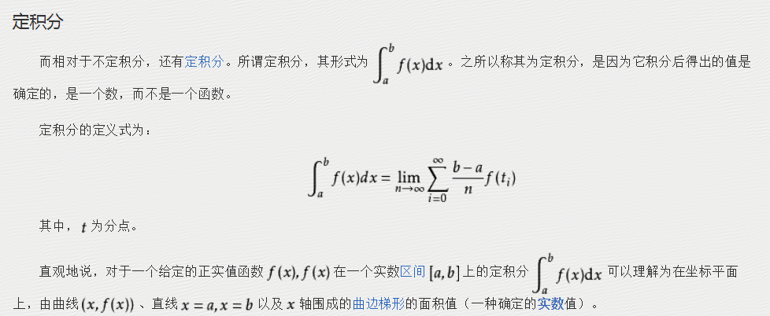

定积分的本质是把图象无限细分，再累加起来，而积分的本质是求一个函数的原函数。

[牛顿-莱布尼兹公式](https://baike.baidu.com/item/牛顿-莱布尼兹公式)

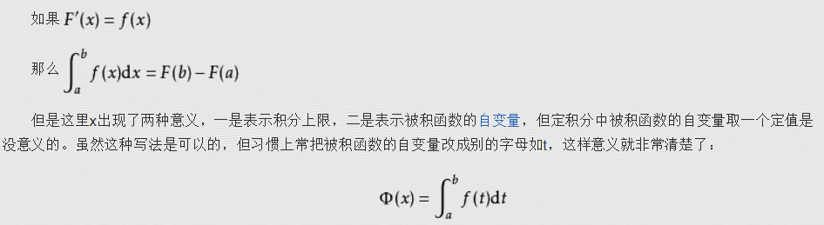

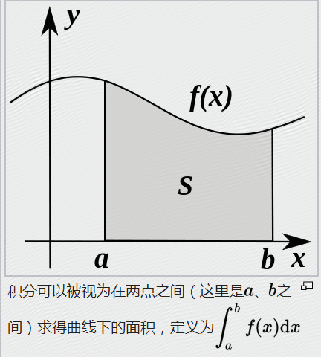

计算导数的方法就叫微分学，积分是微分的逆运算，即从导数推算出原函数。

1. 联合概率：两个事件同时发生的概率。

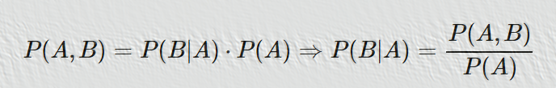

1. 贝叶斯公式
2. 卷积

连续的定义为：

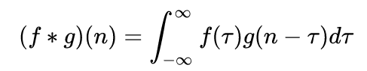

离散的定义为：

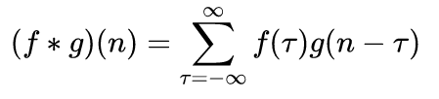

<https://www.zhihu.com/question/22298352>

物理意义是：一个函数（如：单位响应）在另一个函数（如：输入信号）上的**加权叠加**。

1. 点积

代数定义：设二维空间内有两个向量和，定义它们的数量积（又叫内积、点积）为以下实数：



更一般地，n维向量的内积定义如下：

几何定义：设二维空间内有两个向量和，和表示向量a和b的大小，它们的夹角为，则内积定义为以下实数：

该定义只对二维和三维空间有效。这个运算可以简单地理解为：在点积运算中，第一个向量[投影](https://baike.baidu.com/item/投影/7565)到第二个向量上（这里，向量的顺序是不重要的，点积运算是可交换的），然后通过除以它们的标量长度来“标准化”。这样，这个分数一定是小于等于1的，可以简单地转化成一个角度值。

1. 极大似然估计

<https://blog.csdn.net/zengxiantao1994/article/details/72787849>

1. 凸函数
2. softmax函数
3. sigmoid函数
4. tanh函数
5. 链式法则

链式法则是微积分中的求导法则，用以求一个复合函数的导数。

所谓的复合函数，是指以一个函数作为另一个函数的自变量。

如f(x)=3x，g(x)=x+3，g(f(x))就是一个复合函数，并且g(f(x))=3x+3

若h(x)=f(g(x))，则**h'(x)=f'(g(x))g'(x)**

由两个函数凑起来的复合函数，其导数等于里边函数代入外边函数的值之导数，乘以里边函数的导数。

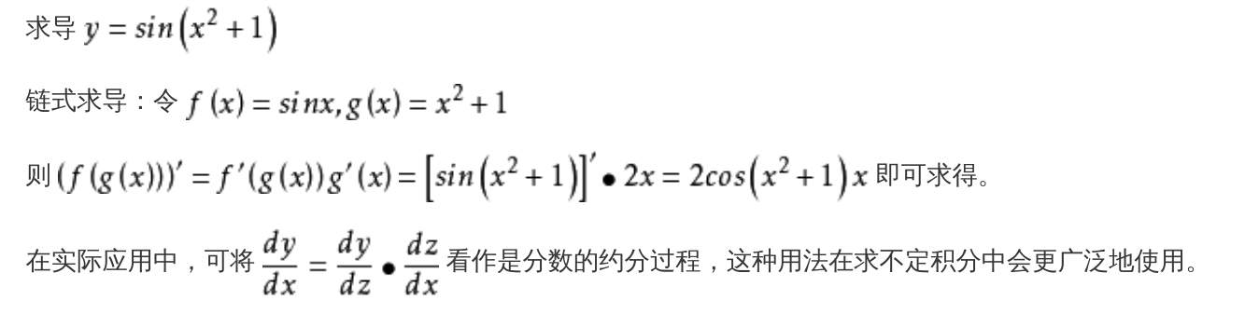

1. 自然常数e

自然[常数](https://baike.baidu.com/item/常数)，是数学中一个常数,是一个[无限不循环小数](https://baike.baidu.com/item/无限不循环小数/3028121)，且为[超越数](https://baike.baidu.com/item/超越数/518789),其值约为2.71828.同时，e也是一个成熟的细胞的平均[分裂周期](https://baike.baidu.com/item/分裂周期/12716627)。有时称它为[欧拉数](https://baike.baidu.com/item/欧拉数)（Euler number）。有以下几种常用定义：

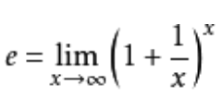

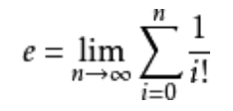

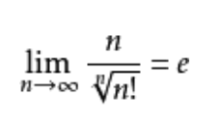

因为e=2.7182818284... ，极为接近循环小数2.71828(1828循环)，那就把循环小数化为分数271801/99990，所以可以用271801/99990表示为e最接近的有理数约率，精确度高达99.9999999(7个9)% 。